Digital display transmission med SDL4
B&R præsenterer ny generation af HMI-panel interface
For nyligt introducerede B&R den fjerde generation af display transmissionsteknologien, Smart Display Link (SDL). SDL4 er baseret på HDBaseT 2.0 og kan klare en afstand op til 100 meter mellem den industrielle PC og displayenheden. Det gør det nemt at installere flere fjerntliggende HMI paneler på store maskiner og systemer.
Op til 100 meter
SDL4 gør det muligt at overføre displayindhold og andre data over langt større afstande. Det er muligt med et spænd på op til 100 meter mellem PC og display. En ekstra fordel ved SDL4, er at den bruger standard Ethernet-kabler til dataoverførsel, som reducerer kabelomkostningerne over længere afstande. Det tynde kabel og slanke RJ45-stik passer perfekt hvor pladsen er trang som i gennemgangsåbninger og svingarmssystemer.
Op til 4 HMI-paneler pr. PC
Med en SDL4-konverter er der mulighed for at forbinde op til tre paneler til én Automation PC. Et fjerde Automation Panel, der viser andet data, kan også betjenes via en ekstra SDL4-interface. En innovativ løsning fra B&R der understøtter behovet for moderne produktionssystemer og anlæg, som i stigende grad har flere lokalt monterede betjeningspaneler.
Uafhængigt af operativsystem og software
Med det modulære design af B&R's PC- og panelsystemer er det muligt for alle Automation Panels at blive udstyret med en SDL4-interface. SDL4 transmissionsteknologi er uafhængig af såvel software som operativsystemer, og den integrerer alle kommunikationskanaler, både USB, touch-skærm og funktionstaster, i et enkelt kabel. SDL4 overfører alle signaler ukomprimeret og i høj opløsning for optimal billedkvalitet.

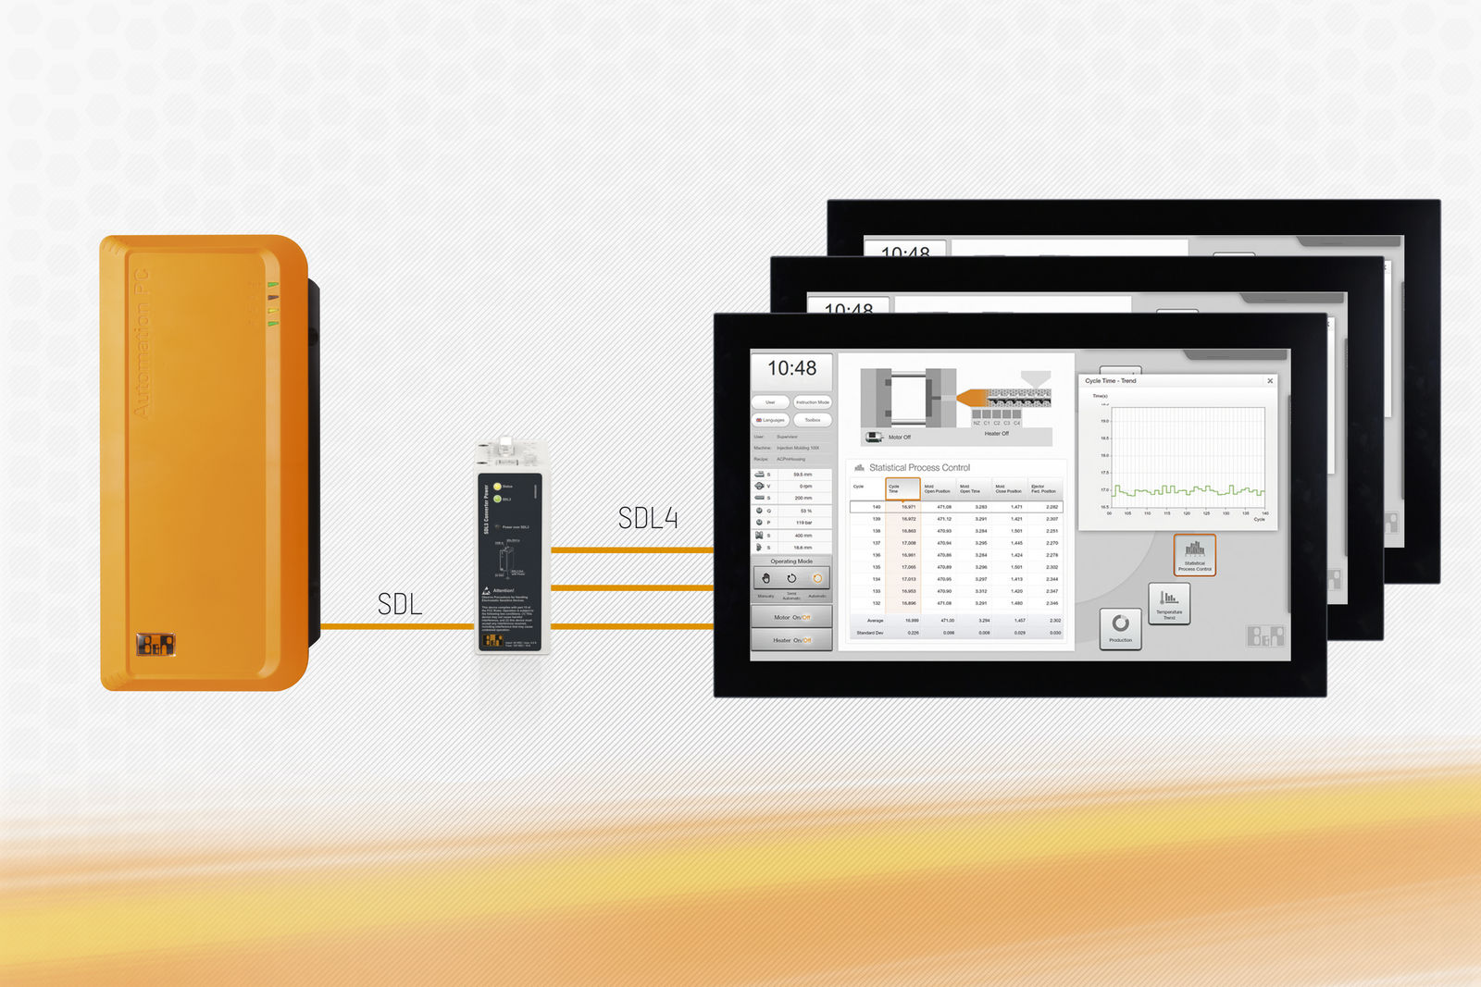
Smart Display Link 4 overfører alle kommunikationskanaler mellem PC og HMI-panel via et standard Ethernet-kabel og er uafhængigt af operativsystem og software.

Om B&R Industrial Automation i Danmark
B&R i Danmark er et datterselskab af B&R Industrial Automation, som er en innovativ automationsvirksomhed med hovedkontor i Østrig og kontorer i hele verden. Den 6. juli 2017 blev B&R en selvstændig forretningsenhed i ABB Group. Som global markedsleder i industriel automatisering kombinerer B&R den nyeste teknologi med avanceret ingeniørarbejde for at forsyne kunder i stort set alle brancher med de mest optimale løsninger inden for automation og proceskontrol. Firmaets styrings- og drevløsninger samt industri PC’er og visualiseringssystemer sætter nye standarder inden for industriel automation. Med Industrial IoT kommunikationsstandarder som OPC UA, POWERLINK og openSAFETY såvel som den effektive software platform Automation Studio, skubber B&R konstant grænserne for hvad der er muligt inden for automatisering. Den nyskabende ånd og en klar forpligtelse af skabe simple processer sikrer B&R til at være på forkant med industriel automatisering og overstige kundernes forventninger.
Ved genoptryk af denne pressemeddelelse, venligst send en kopi til:
B&R Industrial Automation A/S
Marketingafdeling
Rolundvej 17-19
5260 Odense S
office.dk@br-automation.com

